专题三 简答题

1. (2016大连)夏天，持续数日的高温天气后，下了一场急雨．雨后，山林中升起飘渺的白雾．请分析说明白雾形成的原因．
答：急雨过后，空气温度还较高，雨水会快速蒸发，产生大量的水蒸气；蒸发吸热，空气的温度逐渐降低；水蒸气遇冷液化形成大量小水珠聚在一起，形成白雾．
2. (2016西宁)如图所示，烧瓶内水沸腾后把烧瓶从火焰上拿开，水会停止沸腾．迅速塞上瓶塞，把烧瓶倒置并向瓶底浇冷水，会看到什么现象？为什么？
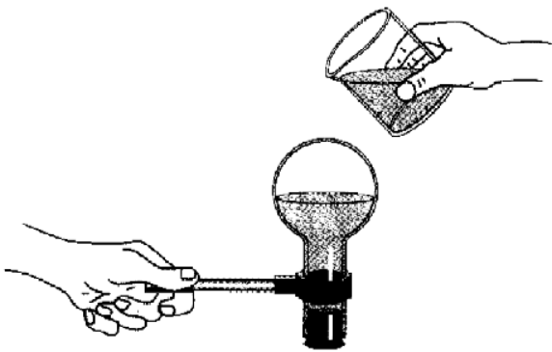
答：能看到已经停止沸腾的水又沸腾了．这是因为向瓶底浇冷水，使瓶子及瓶内的水蒸气的温度降低，水蒸气液化成水，使得瓶子内的气体变得稀薄，气体的压强减小，沸点降低了．
3. 如图是一种常见的打火机，可以看见里面装有液体．阿强同学一天玩打火机时，把阀门松动了，一会儿工夫，虽然没有把液体倒出来，却发现液体不见了，但阀门周围却结了一层白色的东西，用手摸一摸打火机，发现打火机非常冰冷．试用学过的“物态变化”的相关知识解释上述发生的现象．
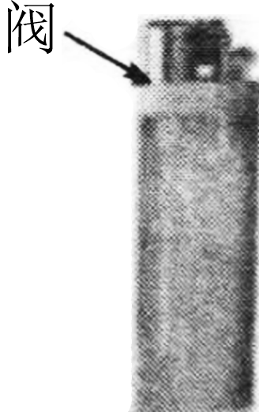
答：打火机内压强大于外界大气压，阀门松动，丁烷液体迅速汽化，从外壳吸收大量的热，外壳温度降低，所以冷；而阀门处的温度低于0 ℃，空气中的水蒸气迅速放热降温，凝华形成小冰晶附着在阀门处，故会看见一层白色的粉末．
4. 人们在培育秧苗时，为了保护秧苗不被夜间的冷空气冻坏，常常在傍晚往农田里灌水. 请你用比热容的知识说明这一现象．
答：傍晚在秧田里灌水，是因为水的比热容比沙土大，在相同条件下，水降温较慢．傍晚往农田里灌水可以保持秧苗在一定温度左右，不致于夜晚温度过低而使秧苗冻坏．
5. (2016牡丹江)如图甲所示，小波同学用一张光盘、一个气球、一个塑料管和胶水制作了一个“气垫船”，将光盘放在水平地面上，轻推光盘，光盘在地面上滑动了很短一段距离．如图乙所示，把气球吹鼓用手扭紧气球口，松开气球，气球中的气体通过塑料管从光盘的孔中向下喷出，轻推光盘，光盘在地面上滑行了较长一段距离．
(1)向气球里吹气前，轻推光盘，光盘向前滑动．离开手后，光盘还能向前滑动一段距离．这是为什么？
(2)向气球里吹气后，轻推光盘，光盘为什么滑行得更远了？
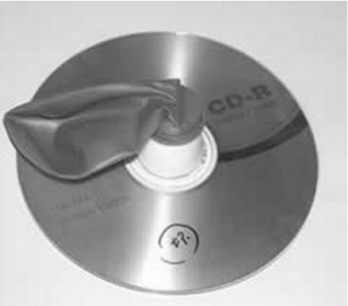第5题图甲
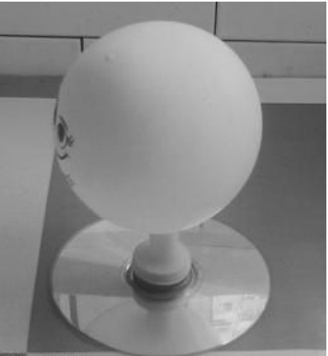第5题图乙

答：(1)光盘具有惯性，所以离开手后还能向前滑动一段距离；(2)向气球里吹气后，气球排开空气的体积增大，浮力增大，对地面的正压力减小，摩擦力减小，故小球能滑行得更远．

6. 人走在路上，如果脚被石块绊倒，通常是身体前倾摔倒，但如果是脚踩到西瓜皮上，则通常是后仰摔倒．请你用惯性的知识解释一下后者的道理．
答：人在路上行走，当脚踩到西瓜皮上时，脚和下半身突然向前加速运动，而人的上半身由于具有惯性会保持原来的运动状态，所以人就会后仰摔倒．

7. (2015齐齐哈尔)五一假期，小华同学全家去旅游，在高速路上看到如图所示的标志牌，小华发现小轿车、大型客车、载货汽车最高行驶速度不同．爱思考的小华想：为什么要对机动车的最高行驶速度进行限制？为什么在同样的道路上，对不同车型设定不一样的最高行驶速度？请你从“能量”角度，用相关知识解释此现象．
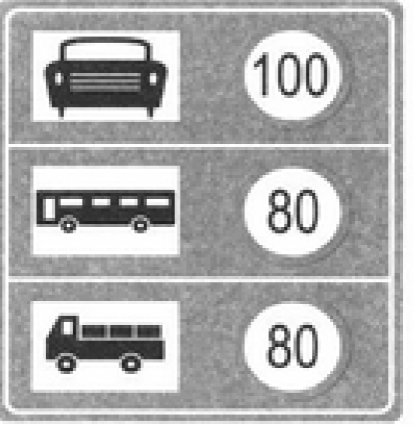
答：机动车质量一定，速度越快，动能越大，刹车时制动距离越大，容易出现交通事故，所以要限速行驶；在相同的道路上，不同车型的机动车质量不同速度相同时，质量大的动能小，制动距离大，质量小的动能大，制动距离小，当制动距离相同时，不同车型限速就不同．
8. 如图所示，小雨在公园里滑滑梯，他分别沿三条长短不同的路径滑到地面．在不考虑摩擦和空气阻力的情况下，他到达滑梯最底端时的速度是相同的，请解释原因．
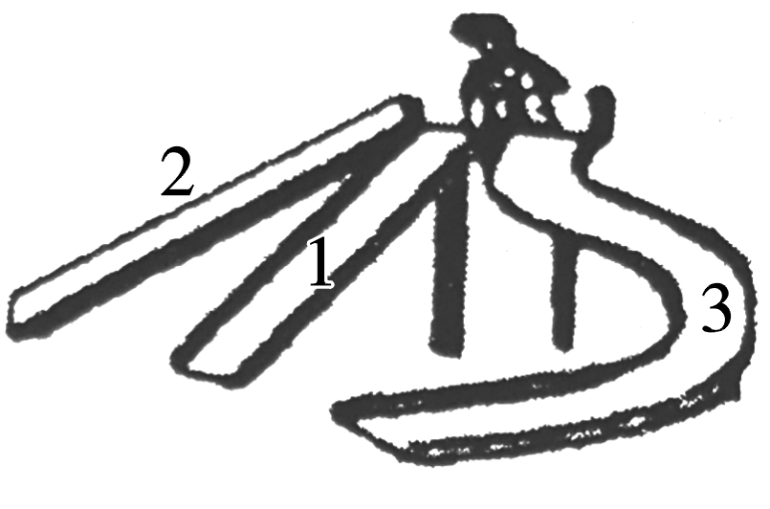
答：滑梯的高度一定，小雨的质量一定，所以小雨下滑前的重力势能一定，因为不计摩擦和空气阻力，沿不同路径下滑时小雨的重力势能全部转化为动能，所以到达滑梯最底端时小雨的动能相同，速度相同．
9. (2016本溪)小玲家卫生间的竖直墙壁上，有一个双面带有小皮碗的橡胶小手，上面还吸着一块香皂，如图所示．请你回答下列问题：
(1)靠近香皂能闻到香味是一种什么现象？
(2)小手为什么能吸住墙壁和香皂？
(3)小手受到墙壁的摩擦力方向？
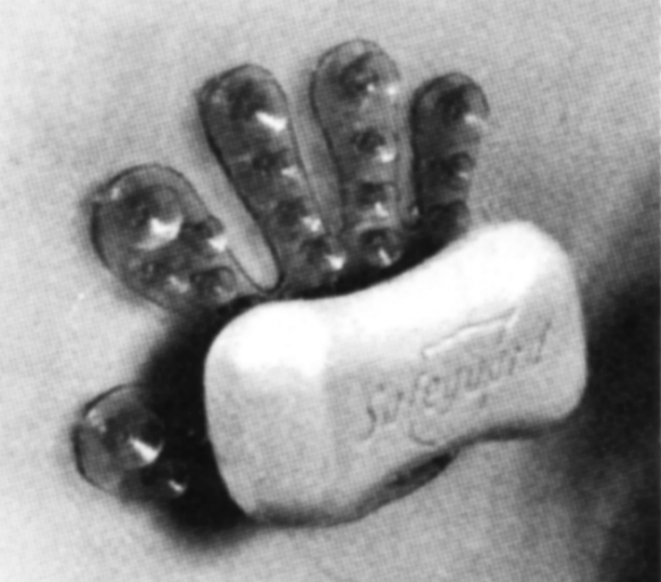
答：(1)香皂散发出香味，表明分子不停地做无规则的运动，是扩散现象；(2)小手在大气压的作用下能吸住墙壁和香皂；(3)小手处于静止状态，它的重力向下，受到墙壁的摩擦力与重力方向相反．
10. (2016葫芦岛25题3分)如图是一个手持电熨斗，它操作方便．通电后用它夹住潮湿衣服的袖口，领口来回拉伸，就可以实现熨烫．请你用学过的知识回答问题：
(1)电熨斗的发热原理是什么？
(2)衣服上方的“白气”是什么物态变化形成的？
(3)它是通过什么方式改变衣服内能的？
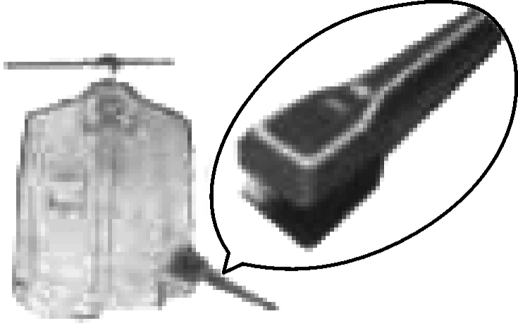
答：(1)电熨斗的发热原理是电流的热效应；(2)“白气”是水蒸气液化形成的；(3)电熨斗是通过热传递的方式改变衣服的内能的．

11. (2016贵阳)在有漩涡的河中游泳极其危险，当人接近漩涡时就会被一股很大的“吸力”吸入水底．漩涡是由于河床的沟壑变化而产生的漏斗形旋流，漩涡处水流速度突然加快，如图所示．请用物理知识解释漩涡产生“吸力”的原因．
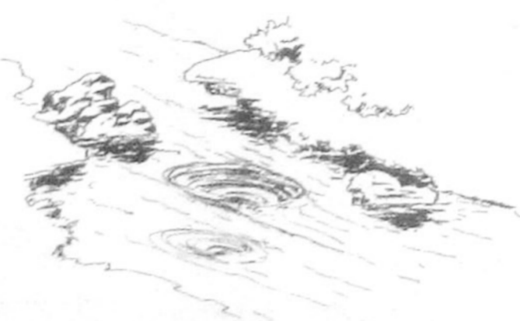
答：漩涡中心水的流速大，压强小，而漩涡外侧水的流速小，压强大，形成一个向漩涡中心的压力差，从而将人压入漩涡．

12. 冰受到的压强越大熔点越低．运动员穿着如图所示的滑冰鞋在冰面滑行时，冰面上与冰刃接触的地方受压熔化变成水．请你解释．
(1)滑冰鞋底部的冰刃设计得很锋利的原因；
(2)穿着滑冰鞋在水泥路面上难以滑动的运动员，却可以在冰面上飞速滑行的道理．
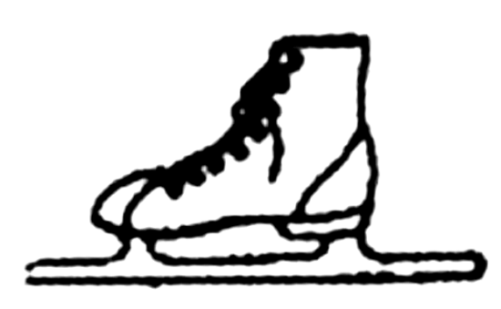
答：(1)冰刀做得很锋利，可以减少受力面积，在压力一定时，增大压强；(2)冰面受压后熔点降低，冰熔化成水，使冰刀与冰面之间形成水膜，减少摩擦力，因此滑冰鞋可以在冰面上飞速滑行．

13. 如图所示是鱼缸中过滤增氧泵增氧工作时的原理示意图，水泵把水从进水管中吸入，从出水管中迅速喷出时．空气就会从进气管口进入水中，与水流一起喷出．请解释空气能进入水中的原理和过程．
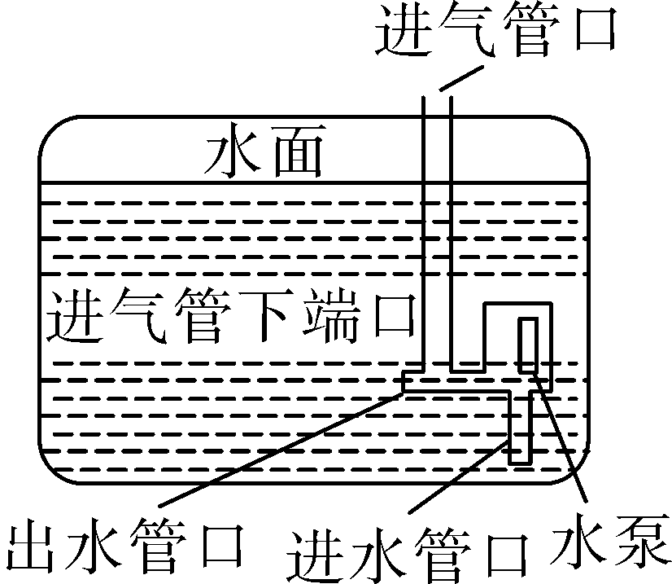
答：水泵未打开之前，进气管中有水，当水泵把水从进水管中吸入，出水管内水流速度变大，进气管下端管口的压强变小，比进气管中液体的压强小，使进气管中的液面下降，使进气管中气体压强变小，小于外界大气压，所以空气从进气管进入出水管，与水流一起喷出．
14. (2015抚顺)2015年4月，西安发生一起交通事故，如图所示，一辆运载水泥管的大货车因急刹车，车头被后面的水泥管推翻在地．
(1)急刹车时，水泥管为什么会继续向前运动？
(2)急刹车时，轮胎与地面摩擦后发热，此过程中能量是如何转化的？
(3)货车安装多个又宽又大的轮胎，这样设计的目的是什么？
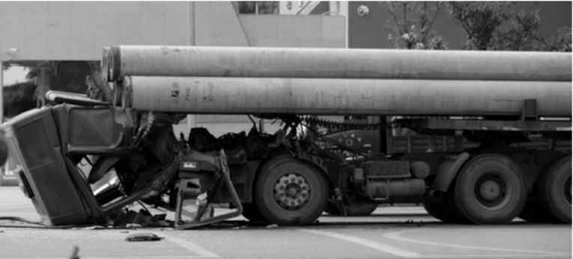
(1)水泥管由于惯性要保持原来的运动状态继续向前运动；(2)机械能转化为内能；(3)减小货车对地面的压强．
15. (2016德阳)冬天，家中使用电烤火炉取暖时，电炉丝已经热得发红，而连接烤火炉的导线却不怎么热．请用所学物理知识解释这个现象．
电炉在使用时，电炉丝和铜导线串联，通过它们的电流相等，通电时间t相同，根据Q＝I²Rt，由于R_{电炉丝}＞R_{导线}，所以电流产生的热量：Q_{电炉丝}＞Q_{导线}，从而出现电炉丝热得发红，但跟电炉丝连接的导线都不怎么热的现象．
16. (2014贵阳)超导是导体电阻为零的现象，目前我们只研制出了低温下的超导材料．若我们研制出常温下的超导材料并作为输电导线，那么，还需要采用高压输电吗？为什么？
答：不需要．采用高压输电是为了减少电能在输电线上的损耗，而若利用超导材料做导线，导线电阻为零，由焦耳定律Q＝I²Rt可知，无论电流多大，输电导线上都不可能有电能损耗，则无需高压输电．
17. (2016丹东模拟)目前新建的家庭电路中普遍采用空气开关取代过去的保险丝，使用起来非常方便，从工作原理看，二者有什么区别？
当电路中的电流过大时，保险丝(或空气开关)自动熔断(断开)，保护电路．保险丝是靠电流通过时产生的电热来加热，达到自动熔断的目的；是利用电流的热效应，空气开关是利用电流的磁效应，将开关上的闸刀吸引，而断开电路的．
18. 小明同学学习了家庭电路的知识后，在生活中更加注意观察家用电器．
(1)如图所示，他发现自己家洗衣机用的是三脚插头，其铭牌上标有“10 A 250 V”字样，其中的“10 A”表示什么意思？
(2)小明同学仔细观察三只插脚，又有新的发现：标有“E”字的插脚比其它两脚稍长一些．他又查看了其他家用电器的三脚插头，也是这种情况．它比其他两脚稍长一些有什么好处？
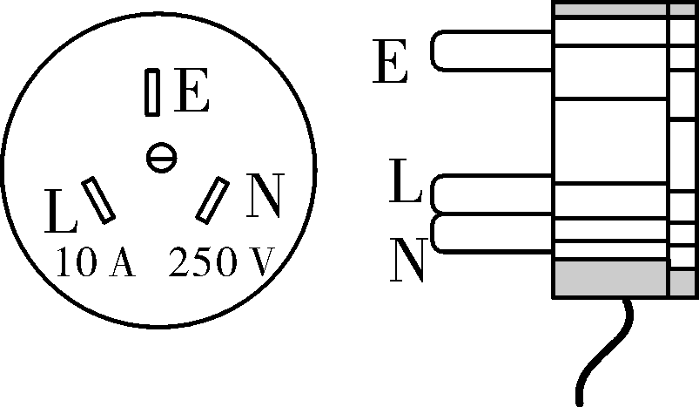
答：(1)“10 A”表示该插头允许通过的最大电流是10 A；(2) 它比其他两脚稍长一些，插插头时能使家用电器的金属外壳先接地，拔插头时能使金属外壳后离开地线，即使家用电器因绝缘不好“漏电”，人也不会触电．

